[图像篡改与数据重复！广西中医药大学论文被撤回](https://mp.weixin.qq.com/s?__biz=MzkxMDYyNzI5NQ==&mid=2247500877&idx=1&sn=2a2227a8480806842af4d179faf18205)

五棵松[学者探讨](javascript:void(0);)2025-04-18 18:31:00北京

2017年，来自广西中医药大学壮医方剂基础与应用研究实验室的  Gang Fang  , Jiao Liu , Qianna Wang  , Xueqiong Huang  , Runwen Yang  , Yuzhou Pang  , Meichun Yang （通讯作者，音译杨美春） 在 International Journal of Molecular Sciences 期刊发表了一篇论文，题目为：MicroRNA-223-3p Regulates Ovarian Cancer Cell Proliferation and Invasion by Targeting SOX11 Expression。

这项工作得到了广西高校壮医方剂基础与应用研究重点实验室的资助（资助编号：桂教科研 [2016] 6 号 - zyfy2016）。

**2024年4月，国际著名职业学术打假人Hoya camphorifolia 在 Pubpeer 论坛发表评论：**

Top to bottom:

Fig 2F from "LncRNA TTN?AS1 promotes endometrial cancer by sponging miR?376a?3p" (Shen et al 2020).

Fig 3C.

Fig 4A of "By inhibiting Ras/Raf/ERK and MMP-9, knockdown of EpCAM inhibits breast cancer cell growth and metastasis" (Gao et al 2015).

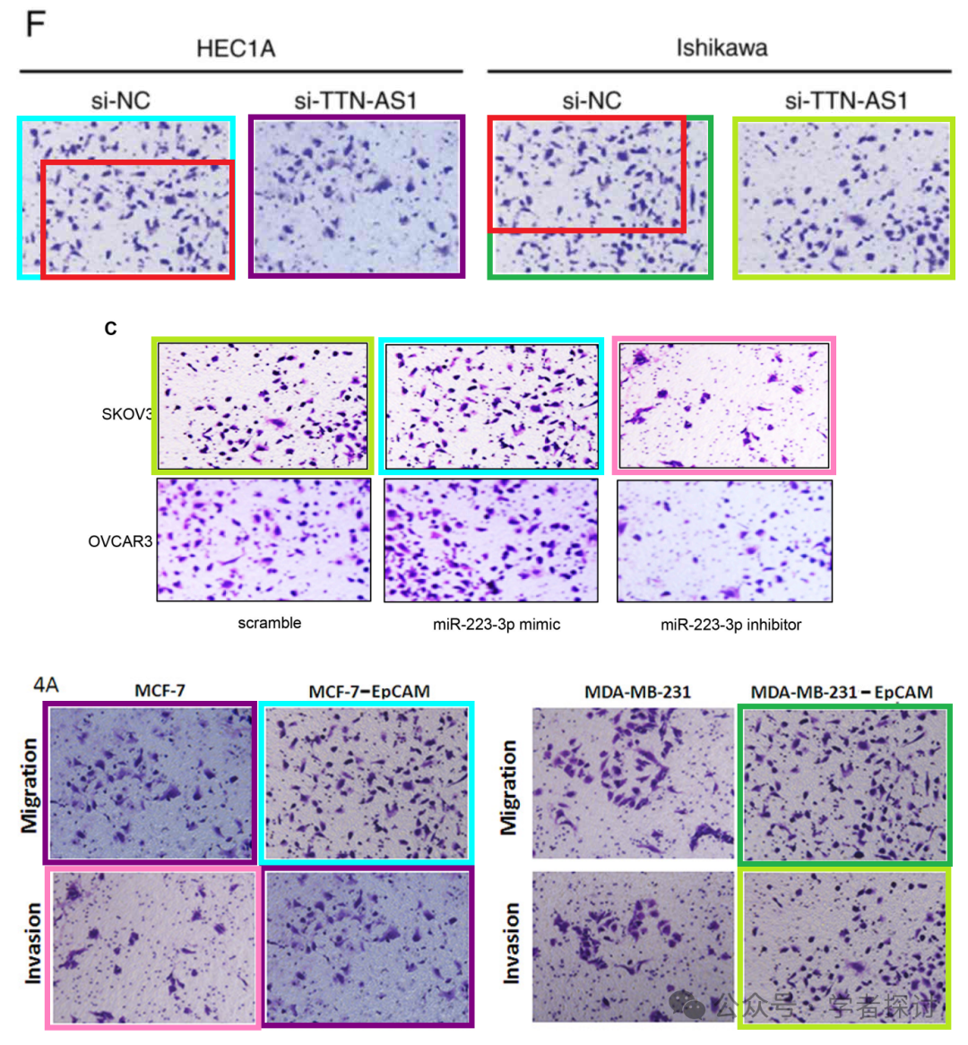

撤回声明：

本刊撤回上述题为“MicroRNA-223-3p 通过靶向 SOX11 表达调控卵巢癌细胞增殖和侵袭”[1]的文章。文章发表后，编辑部注意到有关该出版物[1]与不同作者团队先前发表的文章[2,3]中存在图像不适当修改和重复的问题。按照我们的投诉程序，编辑部和编辑委员会进行了调查，证实了图 3C[1]、图 4A[2]和图 2F[3]之间存在令人担忧的图像修改和重复。在与作者讨论后，编辑部、编辑委员会和作者根据 MDPI 的撤回政策（https://www.mdpi.com/ethics#_bookmark30）决定撤回这篇文章[1]。此次撤回已获得《国际分子科学杂志》主编的批准。作者同意此次撤回。

**消息来源：**

https://pubpeer.com/publications/B35AB5167E8E4CB945775DEE0E7808#0

**郑重声明：**

我们的全网查重系统收录了 Pubmed 和 Pubpeer 中的 7000 万 +已发表图库，让您的待查图片可以和已发表论文的图片进行对比，防止图片误用，为您的论文发表保驾护航！基于AI人工智能大数据算法，提供论文图片的核查服务，方便学术期刊、高校、研院所等科研管理部门及时发现并纠正结果图片不当使用。

**如果您有任何建议或需要图片查重帮助，请随时通过客服QQ号3639926437与我们联系。**

[#广西中医药大学](https://mp.weixin.qq.com/mp/appmsgalbum?__biz=MzkxMDYyNzI5NQ==&action=getalbum&album_id=3405026429833216006#wechat_redirect)